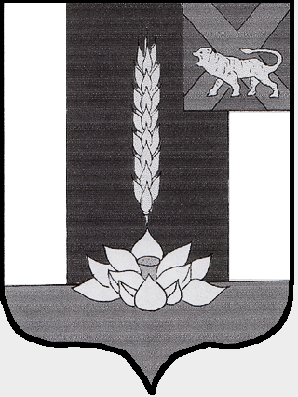

Администрация Черниговского района

ПОСТАНОВЛЕНИЕ

10.12.2020 с. Черниговка № 786-па

О внесении изменений в постановление

администрации Черниговского района
от 13.12.2019 № 788-па «Об утверждении
административных регламентов администрации
Черниговского муниципального района»

В соответствии с Земельным кодексом Российской Федерации, руководствуясь Федеральным законом Российской Федерации от 06.10.2003 года № 131-ФЗ «Об общих принципах организации местного самоуправления в Российской Федерации», Уставом Черниговского муниципального района

ПОСТАНОВЛЯЮ:

1. В приложении 2 к постановлению администрации Черниговского района от 13.12.2019 № 788-па «Об утверждении административных регламентов администрации Черниговского муниципального района» внести следующие изменения:
1.1. Пункт 18 административного регламента «Перераспределение земель или земельных участков, находящихся в ведении органов местного самоуправления или в собственности муниципального образования, и земельных участков, находящихся в частной собственности» дополнить следующей формулировкой: «Организация предоставления муниципальной услуги осуществляется в том числе в электронном виде через Единый портал государственных и муниципальных услуг (функций) и (или) государственную информационную систему Приморского края «Региональный портал государственных и муниципальных услуг Приморского края».
2. Настоящее постановление вступает в силу со дня его официального опубликования в «Вестнике нормативных правовых актов Черниговского района» - приложении к районной газете «Новое время».
3. Контроль исполнения настоящего постановления возложить на заместителя главы администрации Черниговского района.

Глава Черниговского района В.Н. Сёмкин

